13 Σεπτεμβρίου, 2024

**ΔΕΛΤΙΟ ΤΥΠΟΥ**

###### ΚΕΝΕΣ ΘΕΣΕΙΣ ΕΡΓΑΣΙΑΣ: 2ο ΤΡΙΜΗΝΟ 2024

**Ποσοστό Κενών Θέσεων 3,0%**

O αριθμός των Κενών Θέσεων Εργασίας το 2ο τρίμηνο του 2024 ανήλθε στις 13.778, παρουσιάζοντας αύξηση κατά 751 θέσεις (5,8%) σε σχέση με το αντίστοιχο τρίμηνο του προηγούμενου έτους που ήταν 13.027. Σε σχέση με το 1ο τρίμηνο του 2024 παρατηρήθηκε αύξηση 549 θέσεων (4,1%). (Πίνακας 1)

Το ποσοστό των κενών θέσεων ως προς το σύνολο των υπαλλήλων και των κενών θέσεων κατά το 2ο τρίμηνο του 2024 ήταν 3,0%, ενώ το προηγούμενο τρίμηνο και το αντίστοιχο τρίμηνο του 2023 ήταν 3,0% και 2,9% αντίστοιχα. Τα μεγαλύτερα ποσοστά κενών θέσεων το 2ο τρίμηνο του 2024 παρατηρούνται στους Τομείς των Δραστηριοτήτων Υπηρεσιών Παροχής Καταλύματος και Υπηρεσιών Εστίασης (6,9%), Μεταφοράς και Αποθήκευσης (3,7%) και Ενημέρωσης και Επικοινωνίας (3,4%). (Πίνακας 2)

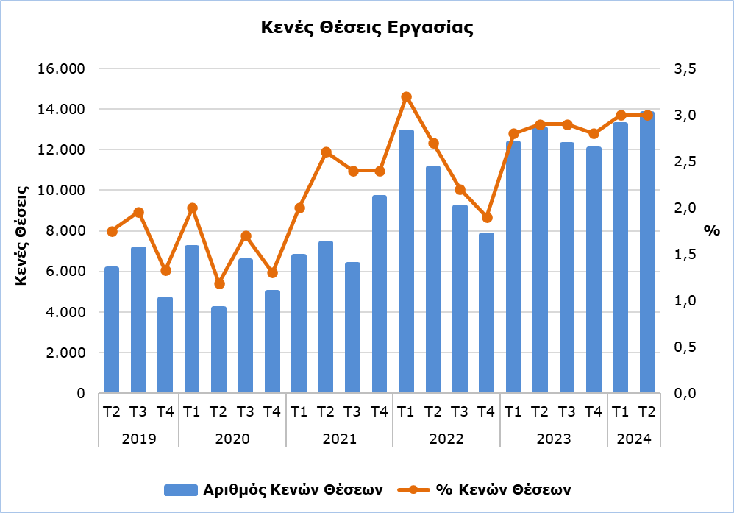

|  |  |  |  |  |  |  |  |
| --- | --- | --- | --- | --- | --- | --- | --- |
| **Πίνακας 1** | | | | | | | |
| **Nace Αναθ.2** | **Οικονομική Δραστηριότητα** | **Αριθμός Κενών Θέσεων** | | |  | **% Μεταβολή** | | |
| **Τ2**  **2023** | **Τ1**  **2024** | **Τ2**  **2024** |  | **Τ2 2024/ Τ1 2024** | **Τ2 2024/2023** | |
| B | Ορυχεία και Λατομεία | 15 | 5 | 8 |  | 60,0 | -46,7 | |
| C | Μεταποίηση | 524 | 690 | 949 |  | 37,5 | 81,1 | |
| D | Παροχή Ηλεκτρικού Ρεύματος, Φυσικού Αερίου, Ατμού και Κλιματισμού | 70 | 9 | 19 |  | 111,1 | -72,9 | |
| E | Παροχή Νερού, Επεξεργασία Λυμάτων, Διαχείριση Αποβλήτων και Δραστηριότητες Εξυγίανσης | 73 | 79 | 61 |  | -22,8 | -16,4 | |
| F | Κατασκευές | 628 | 1.022 | 793 |  | -22,4 | 26,3 | |
| G | Χονδρικό και Λιανικό Εμπόριο, Επισκευή Μηχανοκίνητων Οχημάτων και Μοτοσικλετών | 2.069 | 2.322 | 2.331 |  | 0,4 | 12,7 | |
| H | Μεταφορά και Αποθήκευση | 857 | 587 | 743 |  | 26,6 | -13,3 | |
| I | Δραστηριότητες Υπηρεσιών Παροχής Καταλύματος και Υπηρεσιών Εστίασης | 4.080 | 3.869 | 3.971 |  | 2,6 | -2,7 | |
| J | Ενημέρωση και Επικοινωνία | 582 | 603 | 659 |  | 9,3 | 13,2 | |
| K | Χρηματοπιστωτικές και Ασφαλιστικές Δραστηριότητες | 533 | 372 | 477 |  | 28,2 | -10,5 | |
| L | Διαχείριση Ακίνητης Περιουσίας | 109 | 13 | 12 |  | -7,7 | -89,0 | |
| M | Επαγγελματικές, Επιστημονικές και Τεχνικές Δραστηριότητες | 759 | 1.267 | 1.078 |  | -14,9 | 42,0 | |
| N | Διοικητικές και Υποστηρικτικές Δραστηριότητες | 586 | 547 | 643 |  | 17,6 | 9,7 | |
| O | Δημόσια Διοίκηση και Άμυνα, Υποχρεωτική Κοινωνική Ασφάλιση | 295 | 453 | 191 |  | -57,8 | -35,3 | |
| P | Εκπαίδευση | 892 | 415 | 518 |  | 24,8 | -41,9 | |
| Q | Δραστηριότητες Σχετικές με την Ανθρώπινη Υγεία και την Κοινωνική Μέριμνα | 524 | 675 | 772 |  | 14,4 | 47,3 | |
| R | Τέχνες, Διασκέδαση και Ψυχαγωγία | 245 | 149 | 283 |  | 89,9 | 15,5 | |
| S | Άλλες Δραστηριότητες Παροχής Υπηρεσιών | 186 | 152 | 270 |  | 77,6 | 45,2 | |
|  | **Σύνολο** | **13.027** | **13.229** | **13.778** |  | **4,1** | **5,8** | |

|  |  |  |  |  |
| --- | --- | --- | --- | --- |
| **Πίνακας 2** | | | | |
| **Nace Αναθ.2** | **Οικονομική Δραστηριότητα** | **Ποσοστό Κενών Θέσεων**  **(%)** | | |
| **Τ2 2023** | **Τ1 2024** | **Τ2 2024** |
| B | Ορυχεία και Λατομεία | 2,7 | 0,9 | 1,5 |
| C | Μεταποίηση | 1,4 | 1,9 | 2,5 |
| D | Παροχή Ηλεκτρικού Ρεύματος, Φυσικού Αερίου, Ατμού και Κλιματισμού | 4,1 | 0,6 | 1,1 |
| E | Παροχή Νερού, Επεξεργασία Λυμάτων, Διαχείριση Αποβλήτων και Δραστηριότητες Εξυγίανσης | 2,0 | 2,5 | 1,9 |
| F | Κατασκευές | 1,6 | 2,5 | 2,0 |
| G | Χονδρικό και Λιανικό Εμπόριο, Επισκευή Μηχανοκίνητων Οχημάτων και Μοτοσικλετών | 2,7 | 3,0 | 2,9 |
| H | Μεταφορά και Αποθήκευση | 4,5 | 3,0 | 3,7 |
| I | Δραστηριότητες Υπηρεσιών Παροχής Καταλύματος και Υπηρεσιών Εστίασης | 7,3 | 7,8 | 6,9 |
| J | Ενημέρωση και Επικοινωνία | 3,3 | 3,1 | 3,4 |
| K | Χρηματοπιστωτικές και Ασφαλιστικές Δραστηριότητες | 2,4 | 1,7 | 2,1 |
| L | Διαχείριση Ακίνητης Περιουσίας | 2,8 | 0,3 | 0,3 |
| M | Επαγγελματικές, Επιστημονικές και Τεχνικές Δραστηριότητες | 1,9 | 3,2 | 2,7 |
| N | Διοικητικές και Υποστηρικτικές Δραστηριότητες | 3,1 | 2,9 | 3,3 |
| O | Δημόσια Διοίκηση και Άμυνα, Υποχρεωτική Κοινωνική Ασφάλιση | 0,9 | 1,4 | 0,6 |
| P | Εκπαίδευση | 2,6 | 1,2 | 1,5 |
| Q | Δραστηριότητες Σχετικές με την Ανθρώπινη Υγεία και την Κοινωνική Μέριμνα | 2,2 | 2,7 | 3,1 |
| R | Τέχνες, Διασκέδαση και Ψυχαγωγία | 3,2 | 1,8 | 3,1 |
| S | Άλλες Δραστηριότητες Παροχής Υπηρεσιών | 1,5 | 1,3 | 2,2 |
|  | **Σύνολο** | **2,9** | **3,0** | **3,0** |

**ΜΕΘΟΔΟΛΟΓΙΚΕΣ ΠΛΗΡΟΦΟΡΙΕΣ**

**Ορισμοί**

**Κενή θέση εργασίας** είναι η αμειβόμενη θέση που είτε δημιουργήθηκε πρόσφατα, είτε δεν έχει καταληφθεί ή πρόκειται να κενωθεί, και για την οποία ο εργοδότης αναλαμβάνει ενεργό δράση για να βρει υποψήφιο εκτός της οικείας επιχείρησης και προτίθεται να την πληρώσει είτε άμεσα είτε εντός καθορισμένου χρόνου.

**Ποσοστό κενών θέσεων** είναι το ποσοστό των κενών θέσεων ως προς το σύνολο των υπαλλήλων και των κενών θέσεων.

**Κάλυψη Στοιχείων**

Η έρευνα καλύπτει επιχειρήσεις με 1 ή περισσότερα άτομα που κατατάσσονται σε όλους τους τομείς οικονομικών δραστηριοτήτων με βάση το Σύστημα Ταξινόμησης Οικονομικών Δραστηριοτήτων NACE Αναθ. 2 της Ευρωπαϊκής Ένωσης, εκτός των Τομέων Α (Γεωργία, Δασοκομία και Αλιεία), T (Δραστηριότητες Νοικοκυριών ως Εργοδοτών· μη Διαφοροποιημένες δραστηριότητες νοικοκυριών, που αφορούν την παραγωγή αγαθών και υπηρεσιών για ιδία χρήση) και U (Δραστηριότητες Ετερόδικων Οργανισμών και Φορέων).

**Συλλογή Στοιχείων**

Η συλλογή των στοιχείων γίνεται με τηλεφωνική έρευνα στις επιχειρήσεις, που διεξάγεται σε τριμηνιαία βάση.

***Για περισσότερες πληροφορίες:***

Πύλη Στατιστικής Υπηρεσίας, υπόθεμα [Αγορά Εργασίας](https://www.cystat.gov.cy/el/SubthemeStatistics?s=43)

[CYSTAT-DB](https://cystatdb.cystat.gov.cy/pxweb/el/8.CYSTAT-DB/8.CYSTAT-DB__Labour%20Market__) (Βάση Δεδομένων)

[Προκαθορισμένοι Πίνακες](https://www.cystat.gov.cy/el/KeyFiguresList?s=43) (Excel)

[Μεθοδολογικές Πληροφορίες](https://www.cystat.gov.cy/el/MethodologicalDetails?m=2259)

**Οι Προκαθορισμένοι Πίνακες σε μορφή Excel περιλαμβάνουν στοιχεία μέχρι και το 4ο Τρίμηνο του 2021. Για τα στοιχεία από το 1ο Τρίμηνο 2022 και μετά η ενημέρωση γίνεται μόνο στη Βάση Δεδομένων CYSTAT-DB.**

*Επικοινωνία*

Μαρία Κκουσιή: Τηλ:+357-22602235, Ηλ. Ταχ.: [mkkoushi@cystat.mof.gov.cy](mailto:mkkoushi@cystat.mof.gov.cy)